中国科学技术大学
研究生学位论文开题报告

论文题目 基于代码克隆的
代码补全提示
学生姓名 殷康麒
学生学号 SA16011112
指导教师
所在院系 计算机科学与技术学院
学科专业 计算机应用技术
研究方向 软件工程
填表日期

中国科学技术大学研究生院培养办公室
二零零四年五月制表

说 明

- 抓好研究生学位论文开题报告工作是保证学位论文质量的一个重要环节。为加强对研究生培养的过程管理，规范研究生学位论文的开题报告，特印发此表。
- 研究生一般应在课程学习结束之后的第一个学期内主动与导师协商，完成学位论文的开题报告。
- 研究生需在学科点内报告，听取意见，进行论文开题论证。
- 研究生论文开题论证通过后，在本表末签名后将此表交所在学院教学办公室备查。

一．选题依据
１．阐述该选题的研究意义，分析该研究课题国内外研究的概况和发展趋势。
1.1研究意义
随着计算机和网络的发展，软件在我们生活中扮演的角色越来越重要，需要使用软件的地方也越来越多，软件开发也因此成为一个热门的行业，而编码是软件开发流程中很重要的一步，因为需要大量的人力进行开发，所以提高编码阶段的效率是提高软件开发效率的关键。早期的编程语言在送进编译器处理之前，必须要先经过流程图、撰写表格、打卡，所以当时并不需要集成开发环境（IDE）。在出现可以直接在主机或者终端机开发程序的语言（如Basic）之后，几乎所有的语言都使用IDE进行程序语言的编写。经过多年的发展，相对于最初版本的IDE，现在的IDE实现更多的功能，代码补全提示就是其中一项。
最初的代码补全提示主要有两种情况，一种情况是提示一个对象有哪些变量和方法，另外一种情况是提示一个函数有哪些参数和相应的参数类型，这两种情况都可以减少名称所带来的记忆和可能出现的拼写错误。因为IDE只能对特定的关键词（如对象，函数）进行提示，所以Hindle^{[5]}对源代码进行词法分析，然后对token化之后源码的进行下一个token进行补全提示，这样就可以对所有的关键词进行补全提示，Raychev^{[3]}更进一步通过提取API的调用序列对下一行语句进行补全提示。
但是上述这些方法对连续提示较长的代码的效果很差，而且程序员编程的时候经常需要一个代码段的整体架构进行参考，因此我们想对更大粒度的代码进行补全提示。而很多文献^{[27][28][29]}都表明一个系统中有很高比例的克隆代码有的甚至高达50%，如果放大到整个代码库，克隆代码的比率就更高了，很大一部分原因对于相同功能的实现程序员会在编程过程中“复制-粘贴”已有代码以提高效率，因此代码重用的比例相当高，所以可以利用代码重用对代码段级别的代码进行补全提示。图1.1是一个尚未完成的代码段，图1.2和图1.3是通过代码克隆和代码聚类找出的不同种类的代码段。
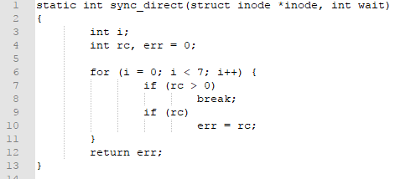
图1.1
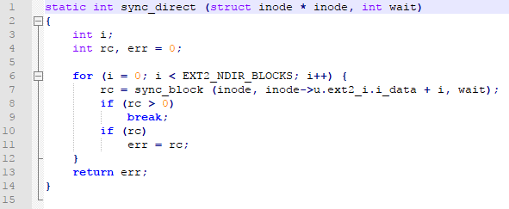
图1.2
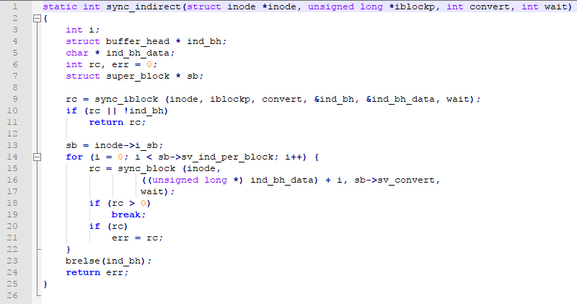
图1.3

1.2研究概况和发展趋势
1.2.1代码克隆研究概况
根据克隆程度差别将代码克隆大致分成了四个级别，Type1，Type2，Type3，Type4。
Type1：级别一的克隆指代码片段除了空格，布局和注释上有差别其他完全一致。
Type2：级别二的克隆指在级别一的基础上，允许代码片段在标识符，常量，和类型存在一些差别，但保持程序结构和语法的一致。
Type3：级别三的克隆指在级别二的基础上允许对代码进行一些修正，如语句的增加，删除和修改等。
Type4：级别四的克隆指代码片段之前功能相同或相似但是结构和语法不同。
学术界中目前主流上有着五种代码克隆检测技术，分别为基于文本的，基于token的，基于度量的，基于AST的，基于PDG的代码克隆检测技术。
- 基于度量的代码克隆检测技术收集代码块的若干度量，如函数调用的次数，函数内输入参数，输出参数的比值，形成度量向量。通过度量向量的比较来进行克隆的检测，并不会比较代码本身。
- 基于文本的克隆检测技术通过将代码的一行作为一个长字符串，使用字符串匹配算法来检测完全一致或近邻的克隆。这种技术只是简单的将文本作为字符串进行比对，通常只适用于级别一的克隆。代表工作是Baker的参数化匹配算法Error: Reference source not found[22]。
- 基于token的克隆检测技术通过解析工具将源代码程序解析成token序列进行比较。相较于基于文本的克隆检测技术，这种技术对于检测格式变换以及重命名改变表现出来更好的效果，因此主要适用于级别二的克隆。以token为基础的代码克隆研究工作很多，CCFinder以及Nicad在所有基于token的代码克隆检测工具中是最为知名的两个。
- 基于AST的克隆检测技术先将代码块转化为抽象语法树（AST）,然后通过树的匹配算法来检测相似的子树。这种技术主要关注于代码结构，语法的相似性，可以允许语句数量存在一定差别，因此适用于检测级别三的克隆。
- 基于PDG的克隆检测技术使用静态分析工具如编译器将源代码先转换为控制依赖图（CFG）或是程序依赖图（PDG）,再在程序的依赖图逐对之间做子图同构检测。由于CFG和PDG是抽象程序的底层实现细节产生的，它们会体现原代码的语法和结构信息，因此基于图的克隆检测技术有能力发现一些type4的克隆。
1.2.2代码聚类研究概况
代码聚类主要流程是代码特征提取，过滤不必要的信息，相似度计算，使用聚类算法进行聚类。Annervaz^{[11]}等人从代码注释和标识符中提取的所有单词，然后去除停止词和保留词，然后提取关键词作为代码的文本特征。Saini^{[12]}等人使用代码的复杂性特征（如McCabe度量元，代码的行数），代码的模块化特征（如调用其他方法的数量）。Yuan^{[15]}等人提取代码段中的变量的个数以及变量存在的特征作为代码段的特征。Peng^{[13]}和Mou^{[14]}建立抽象语法树，从语法树中提取特征。同样也可以建立程序依赖图，然后从中提取特征。
度量两个数据间的距离的方法:
- 余弦相似度：比较两个数据的特征向量之间的余弦相似度，就是看这两个向量之间的夹角，越小的话这两个数据就越相似。
- 欧式距离：两个数据向量之间的真实距离，距离越近数据就越相似。
- 曼哈顿距离：两个数据在标准坐标系上绝对轴距总和，距离越近数据就越相似。
主要聚类方法有k-means算法，学习向量量化算法，DBSCAN算法，层次聚类算法。
- k-means算法：预先给定一个k值，从n个数据对象任意选择k个对象作为初始聚类中心；根据每个聚类对象的均值（中心对象），计算每个对象与这些中心对象的距离；并根据最小距离重新对相应对象进行划分；重新计算每个（有变化）聚类的均值（中心对象）；计算标准测度函数，当满足一定条件，如函数收敛时，则算法终止；如果条件不满足则以新的中心对象再次对所有数据对象进行划分。
- 学习向量量化算法：根据一些带数据样本标记的数据进行向量学习，学习出每个数据类别的向量，然后，根据这些向量对未标记的样本进行类别判定。
- DBSCAN算法：这是一种基于密度的算法，不需要预先设定聚类需要生成的类别的个数，需要给定一个阈值，这个值用于衡量两个数据对象是不是一个类别，如果小于这个值，则这两个数据对象是一个类别，否则不是，通过这个原则进行聚类。
- 层次聚类算法：主要在不同层析对数据集进行划分，从而形成树形的聚类结构，可采用“自底向上”的聚合策略，也可采用“自顶向下”的分拆策略。
1.2.3 代码补全提示的研究概况
为了提高编程效率同时减少拼写错误等其他错误，一些IDE便增加一些简单的编码提示，如已经拼写出一个对象名，然后通过查询这个对象所属的类列出这个对象所有的变量名和函数名，还有输入一个函数名之后可以提示这个函数有哪些参数，这些参数分别是什么类型的，这样就可以减少名称的记忆量和拼写的输入量，不论对加快速度还是提高编程效率都有很大帮助。
但是IDE只能对特定的关键词（如对象和函数）进行补全提示，为了能对代码中所有关键词进行补全提示，Hindle^{[5]}将源代码进行词法分析变成基于token的源码然后对下一个token进行补全提示，但是对token进行补全提示，提示的是token并不是代码，并不像代码那么直观，而且连续提示超过3个token后正确率也会变得很低^{[5]}，不能做较长代码的补全提示。Raychev^{[3]}将代码中对象所使用的API提取出来，通过API的使用序列预测下次使用的API，从而下一行语句进行补全提示，但是同样对语句进行补全提示，也只能补全一两句，再多的话准确率也会变得很低。
Baxter^{[28]}发现程序员在编程的过程中经常一段代码一段代码的复制粘贴，这样就导致软件项目中重复代码的比例很高。Baxter发现一个大型软件项目有7-23%的代码都是重复代码（克隆代码），Ducasse^{[29]}甚至发现一个系统中有多达50%的重复代码。Hill^{[27]}认为系统中有大量的重复代码，在编写代码的时候可以利用已有的代码提高编程效率，如代码段中有很多相同实现如监听器的实现，如果再编写实现监听器代码的时候就可以在代码库中找到已有的实现监听器的代码，然后提示程序员以帮助编程。随着GitHub、SourceForge等大型代码库的出现，不同项目之间也有很多重复代码，所以代码库中代码的重复率更高。我们可以充分利用代码库中已有代码，对待补全的代码可以使用代码克隆的方法在代码库中找出与正在编写代码相似的代码作为提示，以帮助编程，因为我们是先进行词法分析再进行查找，相对于商业搜索引擎只能对文本进行，我们可以对代码内容进行查找，还解决了变量名带来的影响，相对于对关键词，参数，token，语句的提示，我们的提示的粒度要更大，可以给出一个代码段整体架构的参考，从而大大提高编程效率。

２．国内外主要参考文献（列出作者、论文名称、期刊名称、出版年月）。
[1] Hindle A, Barr E T, Gabel M, et al. On the naturalness of software[J]. Communications of the ACM, 2016, 59(5):122-131.
[2] Tu Z, Su Z, Devanbu P. On the localness of software[C]// The, ACM Sigsoft International Symposium. ACM, 2014:269-280.
[3] Raychev V, Vechev M, Yahav E. Code completion with statistical language models[C]// Acm Sigplan Symposium on Programming Language Design & Implementation. ACM, 2014:419-428.
[4] White M, Vendome C, Linaresvasquez M, et al. Toward Deep Learning Software Repositories[C]// Mining Software Repositories. IEEE, 2015:334-345.
[5] Little, Greg, Miller, et al. Keyword programming in java[J]. Automated Software Engineering, 2009, 16(1):37-71.
[6] Kim J, Lee S, Hwang S W, et al. Adding Examples into Java Documents[C]// Ieee/acm International Conference on Automated Software Engineering. IEEE, 2010:540-544.
[7] Misra J. Java Source-code Clustering: Unifying Syntactic and Semantic Features[J]. 2012:113-122.
[8] Pham R, Stoliar Y, Schneider K. Automatically recommending test code examples to inexperienced developers[C]// Joint Meeting on Foundations of Software Engineering. ACM, 2015:890-893.
[9] Subramanian S, Inozemtseva L, Holmes R. Live API documentation[C]// Proceedings of the 36th International Conference on Software Engineering. ACM, 2014:643-652.
[10] Shtern M, Tzerpos V. Clustering methodologies for software engineering[J]. Advances in Software Engineering, 2014, 2012(2012).
[11] Annervaz K M, Kaulgud V, Misra J, et al. Code clustering workbench[C]// IEEE, International Working Conference on Source Code Analysis and Manipulation. IEEE, 2013:31-36.
[12] Saini V, Sajnani H, Lopes C. Comparing Quality Metrics for Cloned and Non Cloned Java Methods: A Large Scale Empirical Study[C]// IEEE International Conference on Software Maintenance and Evolution. IEEE, 2017:256-266.
[13] Peng H, Mou L, Li G, et al. Building Program Vector Representations for Deep Learning[J]. Computer Science, 2015.
[14] Mou L, Li G, Zhang L, et al. Convolutional Neural Networks over Tree Structures for Programming Language Processing[J]. 2015:1287-1293.
[15] Yuan Y, Guo Y. Boreas: an accurate and scalable token-based approach to code clone detection[C]// Proceedings of the, Ieee/acm International Conference on Automated Software Engineering. IEEE,
2012:286-289.
[16] Nguyen T T, Nguyen A T, Nguyen H A, et al. A statistical semantic language model for source code[C]//Joint Meeting on Foundations of Software Engineering. 2013:532-542.
[17] Asaduzzaman M, Roy C K, Schneider K A, et al. CSCC: Simple, Efficient, Context Sensitive Code Completion[C]// IEEE International Conference on Software Maintenance and Evolution. IEEE, 2014:71-80.
[18] Nguyen A T, Nguyen T N. Graph-based statistical language model for code[C]// Ieee/acm, IEEE International Conference on Software Engineering. IEEE, 2015:858-868.
[19] Roos P. Fast and precise statistical code completion[C]// Ieee/acm, IEEE International Conference on Software Engineering. IEEE, 2015:757-759.
[20] Franks C, Tu Z, Devanbu P, et al. CACHECA: A Cache Language Model Based Code Suggestion Tool[C]// Ieee/acm, IEEE International Conference on Software Engineering. IEEE, 2015:705-708.
[21] Baker B S. On finding duplication and near-duplication in large software systems[C]// Reverse Engineering, 1995. Proceedings of, Working Conference on. 1995:86-95.
[22] Baker B S. Parameterized Duplication in Strings: Algorithms and an Application to Software Maintenance[J]. Siam Journal on Computing, 1997, 26(5):1343-1362.
[23] Kamiya T, Kusumoto S, Inoue K. CCFinder: A Multilinguistic Token-Based Code Clone Detection System for Large Scale Source Code[J]. IEEE Transactions on Software Engineering, 2002, 28(7):654-670.
[24] Cordy J R, Roy C K. The NiCad Clone Detector[J]. IEEE International Conference on Program Comprehension .2011, 47(10):219-220.
[25] Jiang L, Misherghi G, Su Z, et al. DECKARD: Scalable and Accurate Tree-Based Detection of Code Clones[C]// International Conference on Software Engineering. IEEE, 2007:96-105.
[26] Liu C, Chen C, Han J, et al. GPLAG: detection of software plagiarism by program dependence graph analysis[C]// ACM SIGKDD International Conference on Knowledge Discovery and Data Mining. ACM, 2006:872--881.
[27] Hill R, Rideout J. Automatic Method Completion[C]// IEEE International Conference on Automated Software Engineering. IEEE Computer Society, 2004:228-235.
[28] Baxter I D, Yahin A, Moura L, et al. Clone detection using abstract syntax trees[C]// Reverse Engineering, 2006. Wcre '06. Working Conference on. IEEE, 2006:253-262.
[29] Stéphane Ducasse, Matthias Rieger, and Serge Demeyer. 1999. A language independent approach for detecting duplicated code. IEEE International Conference on Software Maintenance, p109-118, 1999. (ICSM’99).
二．已取得的与论文研究内容相关的成果
已发表或被接收发表的文章目录或其它相关研究成果。
- 代码克隆方法研究及改造。
相对于代码克隆，代码补全提示需要在代码库中找出更多的候选函数，选择CCAligner的方法进行改造，放宽判定两个函数相似的阈值， 以图2.1的Java语言的函数为例，如图2.2所示使用修改后的方法在代码库中找到102个函数。
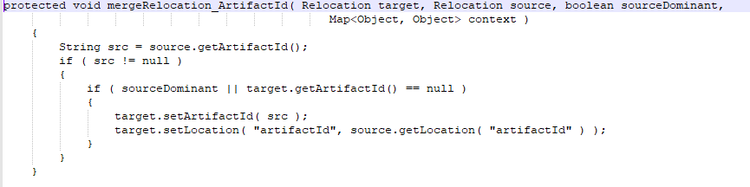
图2.1
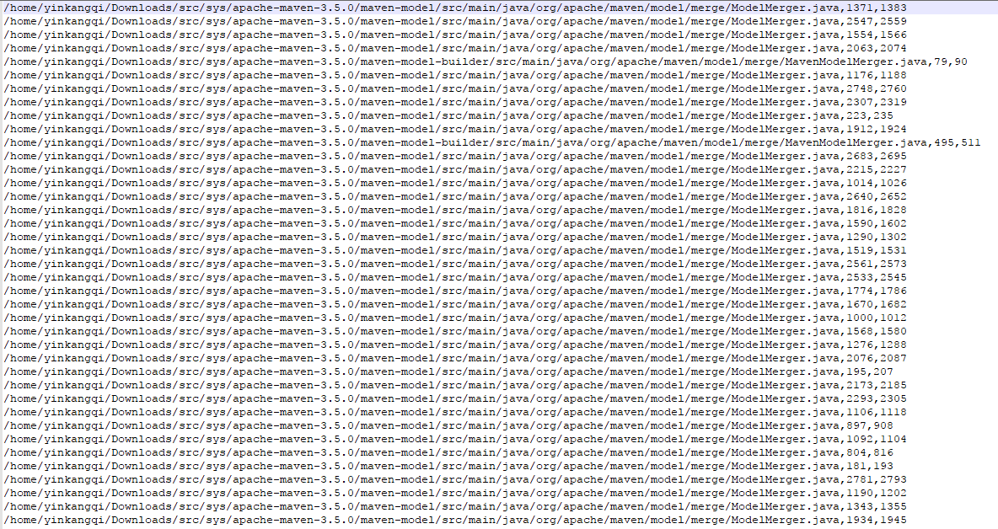
图2.2
- 将候选代码段进行聚类，以图2.3的代码段为例
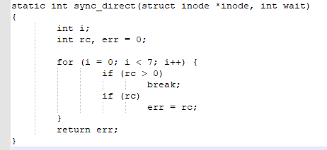
图2.3
使用修改后的CCAligner找到18个候选代码段，对这18个候选代码段进行聚类，生成图2.4所示的两个类，两个类中分别有13个代码段和5个代码段，图2.6和图2.7分别显示每个类别中代码
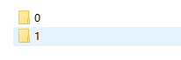
图2.4
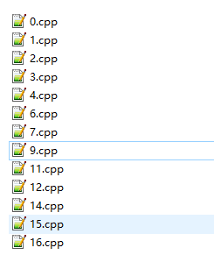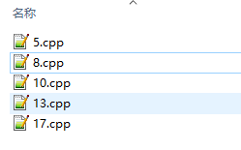
图2.5
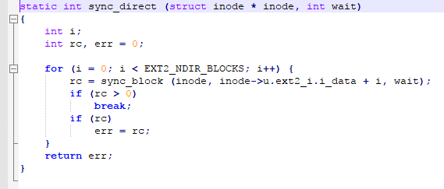
图2.6

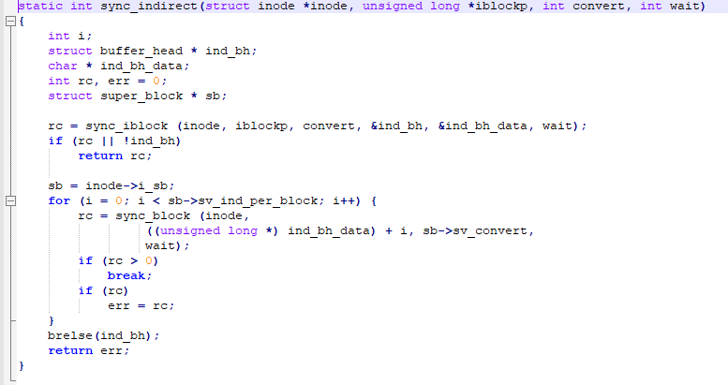
图2.7
三．研究内容和研究方法
主要研究内容及预期成果，拟采用的研究方法、技术路线、实验方案的可行性分析。
- 研究内容
  - 问题定义
在编写新代码或者升级原有的代码的过程中，程序员经常需要相似的代码作为参考以帮助编程。在此引进一个代码段的概念，本文的代码段是指一个{}中的代码，如C语言中函数、Java语言中方法、结构体、类定义等。在已编写部分代码的情况下（称其为待补全代码），希望可以在代码库中找出与待补全代码有部分相同的现有代码，将这些列为待补全代码的候选提示代码。因为现有的代码库中的代码量非常大，其中有很多代码都是相似的，找出来的候选的相似提示代码也会有很多相似，所以对这些代码进行聚类，最后按照类别提示给程序员。
  - 研究内容
- 候选提示代码的查找：首先将待补全的代码token化，和代码库中token化之后的代码进行带较少误配的局部匹配，找出所有与待补全代码有局部相同的现有代码作为候选提示代码。
- 特征提取与代码聚类：因为代码不能直接进行聚类，所以需要从代码中提取最可以代表这段代码的特征，例如复杂性和模块性的特征，还可以建立抽象语法树提取结构特征。在提取代码的特征之后，根据这些特征使用聚类方法将相似的代码段聚为一类，然后将不同的类别的代码提示给程序员。

- 预期成果
- 给定一个需完善或需升级的代码段，然后在代码库中，找出所有与此代码段有局部相同的代码段，将这些代码段作为代码提示的候选代码段。
- 将所有候选代码段全部进行特征提取，然后使用DBSCAN聚类算法对代码段进行聚类，然后将代码段按类别提示给程序员，可以让程序员了解不同类别的代码段，就可以更高效的找到自己需要参考的代码段。

- 研究方法与技术路线

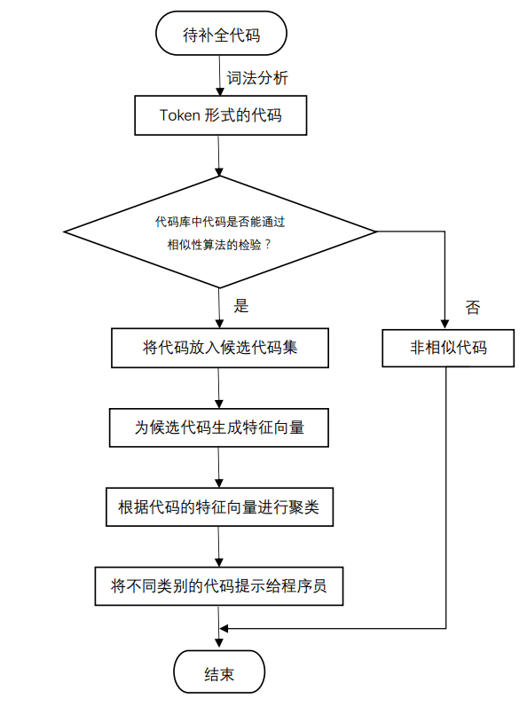

- 首先对待补全的代码段进行词法分析，将代码全部变为token。CCAligner中提出代码克隆检测算法，设定6行代码为一个比较窗口，在允许1误配的情况比较两个代码段的窗口之间的相同数目占总窗口数的比例，这个比例如果大约70%就认为两个是克隆。我们对CCAligner的算法稍作修改，因为待补全的代码段和补全完的代码段的代码行数相差较大，因此计算出的比例很低，所以我们认为只要有相同的窗口就可以认为是候选的提示代码。
- 因为使用token比对的方法，与直接比较源代码的方法相比就可以消除关键词带来的无法匹配问题，就可以找到更多的候选代码段，但是同时因为判定为候选提示代码的阈值太低，再加上代码库中有很多不同软件拥有相似的代码段，所以找出的候选提示代码段有很多是相似的，而且太多的代码段不利于程序员阅读，所以希望进行代码聚类，将相似的代码聚为一类，以方便程序员阅读和参考。
- 之后对候选提示代码进行特征提取，选取好的特征才能得到更好的聚类结果，调研了很多文献，一般来说有以下几种特征：
- 衡量源代码复杂性的特征如McCabe度量元，代码段的长度；
- 衡量源代码模块化的特征如调用其他方法的数量；
- 代码中关键词和变量的种类和数量；
- 建立抽象语法树从中提取表示代码结构关系的特征。
- 提取特征之后建立代码的特征向量，但是因为本身我们无法知道要生成多少个类别，这个值就无法预设，我们就选择了DBSCAN聚类算法，这是一种基于密度的聚类算法，有一定抗噪声的能力，不需要设定生成的类别数，选取合适的度量数据距离的方法，如果衡量两个数据之间的距离函数值小于预先设定的阈值，就认为这两个数据是同属一个类别的，对所有数据进行上述判定，将一个类别的数据聚在一起，最后将分类好的提示代码提示给程序员。

- 实验方案的可行性分析
- 数据资源已具备。随着GitHub和SourceForge这类代码管理工具的出现，越来越多的程序员愿意上传代码到此类网站，也使网站的代码量变得足够的大，种类也足够的多，所以可以在代码库中的查找代码作为编程的提示。
- 拥有成熟的查找手段。因为是对代码间的局部进行比较，和直接比较代码段之间是不是克隆比较相似，所以我们选取CCAligner的方法进行改造，因为该方法是基于token并没有生成AST、PDG所以运行速度会变得很快，而基于token和基于文本的克隆方法相比，可以消除不同的变量命名方式带来的影响，加上CCAligner可以发现large-gap的克隆也就是两个代码段之间的长度有较大的差别，我们降低相似的阈值和放宽比较窗口之间的误配数，就可以找到很多候选代码段，之后再做进一步的处理。
- 在代码克隆检测和代码缺陷预测中，都有使用从代码中提取度量元作为代码特征，然后进行相应的检测或者预测，说明从代码中提取的特征是蕴含大量源代码的信息，只要提取的特征好且蕴含的信息多，就可以最大化聚类的效果。越相似的代码，他们之间的特征就越相似，我们使用的聚类方法就越容易聚类，得到的效果就越好。
四．课题研究的创新之处
研究内容、拟采用的研究方法、技术路线等方面有哪些创新之处。
- 目前代码提示主要是提示token和API调用，分别对应关键词和语句级别的提示，所以想在允许较小误配情况下进行两个代码段的局部匹配，在代码库中找出可以用来作为代码示例的代码段以帮助程序员编程。
- 因为代码库很大，里面的相似代码段也很多，如果全部提示给程序员，会有太多相似冗余的代码段，所以通过代码聚类，按类别提示给程序员，可以让程序员更高效的利用提示。
五．研究工作进度安排
研究生本人签名：
年 月 日

